**Del 1 uten hjelpemidler**

**Oppgave 1**

a.

1. Gitt funksjonen f ved  

2. Punktet på grafen er (1, 1), og her vokser grafen så raskt at stigningstallet til tangenten i dette punktet er 4

b.

1. 

2. 

3. 

c.

1. 

2. 

d.  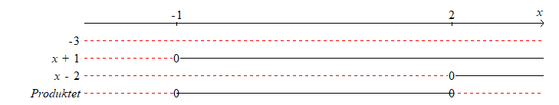

Her ser vi at løsningen er 

**Oppgave 2**

|  |  |  |  |  |  |
| --- | --- | --- | --- | --- | --- |
| x | -1 | 0 | 1 | 2 | 3 |
| f(x) | 3 | 0 | -1 | 0 | 3 |

For hånd plotter vi disse punktene og trekker den beste parabelen gjennom punktene:

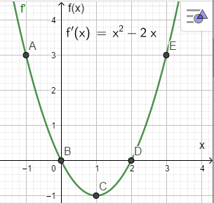

Her ser vi:

f vokser når f’(x) > 0, altså når x < 0 eller x > 2

f minker når f’(x) < 0, altså når 0 < x < 2

**Oppgave 3**

a.

Fra figur 1 får vi ligningen: 

Fra figur 2 får vi ligningen: 

b.





Det trengs 3 staver for å balansere 1 terning

**Del 2 med hjelpemidler**

**Vi forkorter GeoGebra med GG**

**Oppgave 4**

Vi får opplyst at 80 % av de som bruker medisinen blir friske og da virker ikke medisinen på 20 %

P(frisk) = 0.8.

Dette er et binomisk tilfelle og vi får:

a.

Sannsynligheten for at nøyaktig x blir friske av 20 pasienter er P(X = x) = 

b.

Sannsynligheten for at nøyaktig 15 blir friske er da 

Vi regnet dette i GG der vi fikk: 

c.

Sannsynligheten for at minst 15 blir friske av de 20 er 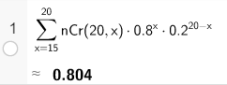

Altså er denne sannsynligheten 0.804

d.

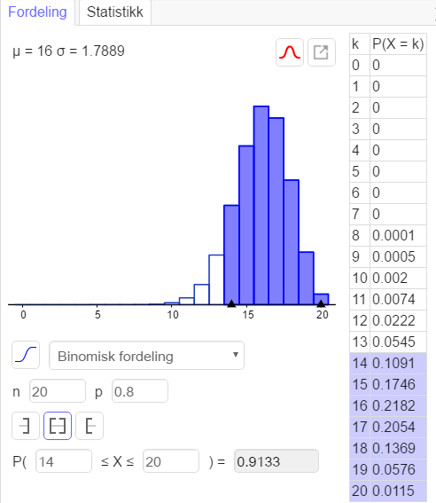Nå skal sannsynligheten være større enn 0.9 for at minst x pasienter av de 20 blir friske.

Av dette ser vi at 14 pasienter eller flere blir friske med en sannsynlighet på 0.91, altså større enn 0.9. Tidligere har vi vist at 15 eller flere bare har en sannsynlighet på 0.8.

**Oppgave 5**

Vi har gitt kostnadsfunksjonen K slik at og inntektsfunksjonen I ved 

a.

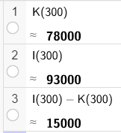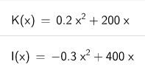Vi definerer K og I i GG og regner der:

Her ser vi at kostnaden er 78 000 kroner og inntekten 93 000 kroner når x = 300 og da blir overskuddet 15 000 kroner

b.

Vi regner ut  i GG og får

Så løser vi P(x) = 0 og får:

Løsningen er altså x = 0 eller x = 400

c.

Overskuddet blir størst når I’(x) = K’(x). I GG gir dette:

Det største overskuddet oppnås ved en produksjon på x = 200 enheter og da blir overskuddet

P(200) = 20 000, kroner som vi fant i GG:



**Oppgave 6**

a. Vi tegner i GG og får:

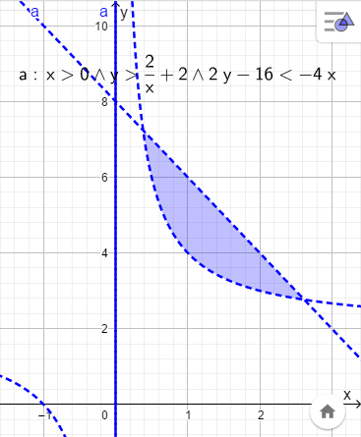

b.

Den uerfarne assistenten bruker x timer og teknikeren bruker y timer

Vi får da følgende ulikheter:

x ≥ 0 og y ≥ 0 for de kan ikke arbeide et negativt antall timer

Begrensning i antall analyser: 

Tidsbegrensningen gir: x + y ≤ 120

Teknikerens tidsbegrensning gir: y ≤ 70

c.

Vi tegner dette i GG og bruker teknikken med konjunksjoner og finner hjørnene ved kommandoen Toppunkt[Mangekant] der vår mangekant er a:

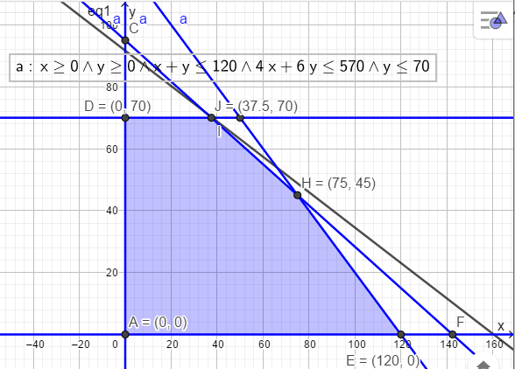

d.

Her ser vi at begrensningen i antall er linja gjennom J og H. Vi parallellforflytter da inntektslinja  med S = 0 til den går gjennom J for der får de maksimum fortjeneste, den blir 

Assistenten må arbeide 37.5 timer mens teknikeren må arbeide 70 timer

**Oppgave 7. Alternativ I**

Vi har gitt funksjonen f ved  der t er sekunder og f er antall millimol / l etter t sekunder og t < 3600 s

a. Vi tegner, og på neste side ser vi tegningen av grafen til f når t ≤ 3600.

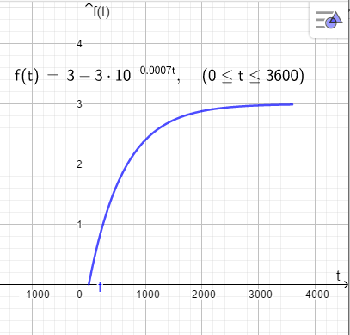

b. Vi finner hvor lang tid det tar før konsentrasjonen er 2 millimol/l ved å løse f(t) = 2 i CAS.

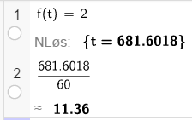

Her ser vi at det tar 681.6 s = 11.36 min.

c.

Den gjennomsnittlige veksthastigheten de første 10 minuttene er Vi regnet i GG

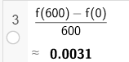

d.

I GG får vi da



Vi har illustrert forskjellen på de to svarene i c. og d. i figuren nedenfor. Der ser vi at den gjennomsnittlige veksthastigheten de 10 første minuttene er stigningstallet for den rette linja gjennom A og B, mens f’(600) er stigningstallet for tangenten i A.

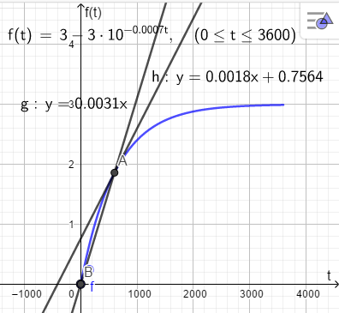

e.

Vi tenker oss nå at det ikke er en øvre grense for t og bruker CAS-kommandoen

til å regne ut verdien av f når det går lang tid:



Vi ser at konsentrasjonen går mot 3.00 millimol/l når det går lang tid.

Dette se vi også av grafen og av det faktum at 

**Oppgave 7 Alternativ II**

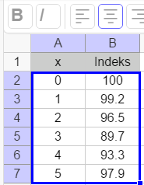Vi kopierte tabellen i regnearket i GG og fikk:

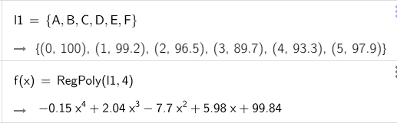Av denne lagte vi liste med punkter og ved 4. gradsregresjon fikk vi dette resultatet:

Vi ser at vi får 4. gradsfunksjonen 

b.

Vi omdefinerer nå funksjonen til definisjonsområdet [0 , 8] og tegner den nydefinerte funksjonen, men vi beholder samme navn.

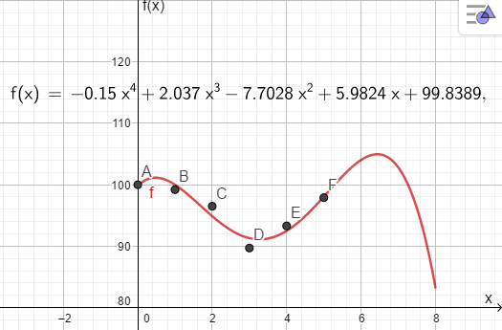

Jeg synes at funksjonen passer fint i intervallet til x = 5. Fra 5 til8 har vi ikke data og kan derfor ikke si noe om passe eller ikke passe.

c.

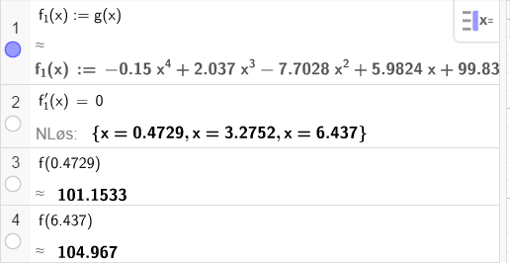Vi deriverer f og setter f’(x) = 0 , løser og får:

For å få med alle ekstremalpunktene definerte vi en f1(x) funksjon uten begrensning i definisjonsområdet. Vi har nå fått med ekstremalpunktene i hele definisjonsområdet. Av grafen ser vi at det er en laveste indeks når x = 3.2, altså i 3. kvartal 2008. Funksjonen viser største indekser i 1. kvartal 2008 og i 3. kvartal 2009, men her har vi ikke data, så dette er usikkert, men ut fra funksjonen i a. så er indeksen størst når x = 6.437, den er da 104.9

d1.

Vi foretar nå en 3. gradsregresjon med de samme dataene og får funksjonen h. Dette er den funksjonen som oppgaven kaller g:

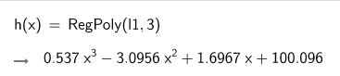

Denne tegner vi i samme koordinatsystem som tidligere og får:

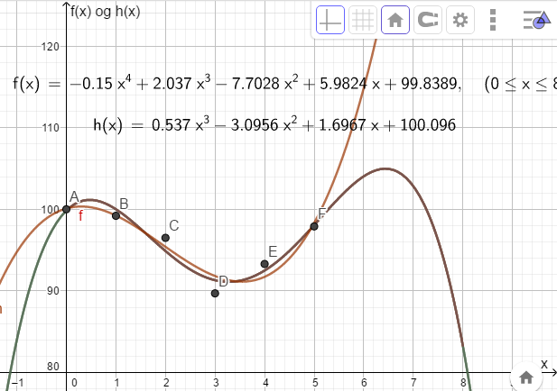

Vi ser her at 3. gradsfunksjonen også passer godt med dataene, men de to funksjonene er høyst uenige i det videre forløpet av indeksen. Men begge er enige i den største indeksen i 1. kvartal 2008.

b2.

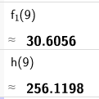I 2. kvartal 2010 er x = 9 og da regner vi ut f(9) og h(9) og får:

For meg synes begge resultatene like usannsynlige. Indeksen er neppe hverken 30.6 eller 256 i 2. kvartal 2010.